深度学习阶段性汇报（三）

袁荣

* 书本学习情况

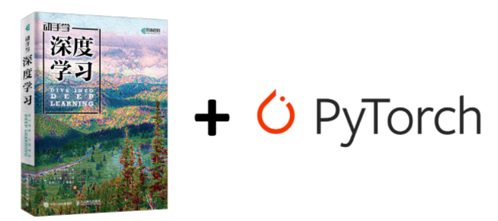

进度：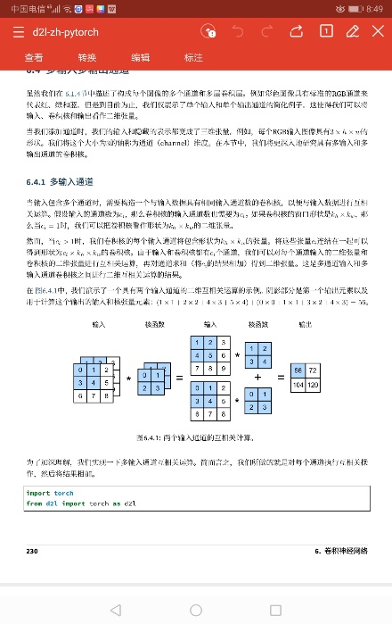

学习情况：已学习到第六章卷积神经网络，通过动手调参理解各个概念（例如在卷积核与输入图像运算的时候，互相关与卷积的区别）效率较高。

* 视频学习情况

1. 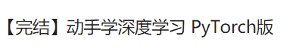

进度：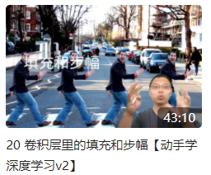

学习情况：《动手学深度学习》李沐老师的配套书本课程很不错，同时也提供了代码，可以进行实际操作加深自己的印象，最后的QA环节是个人认为获取干货最多的部分，老师分享了许多调参经验。

* 笔记学习情况

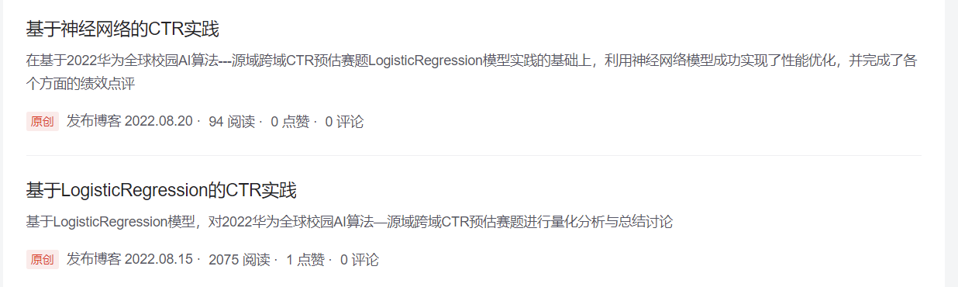

详情见：

<https://blog.csdn.net/Vectorln?type=blog>

* 华为全球校园AI算法CTR预估赛题

链接：

<https://developer.huawei.com/consumer/cn/activity/starAI2022/algo/competition.html#/preliminary/info/006/introduction>

完成情况：

1.通过自己搭建LogisitcRegression可达到0.526461的分数



1. 在原有模型的基础上，通过查阅资料和视频可达到0.720802的分数

